普

通铣床的数控化改造

系部： 班级：
：

学号：2011134018

第一章 普通铣床的数控化改造总体方案的设计

一：普通铣床的数控化改造方案的设计

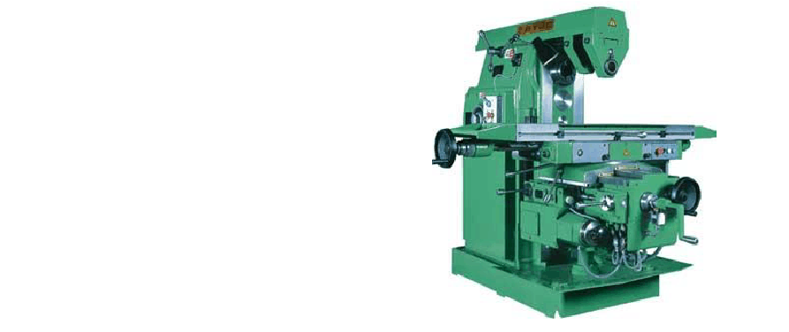原来的 XQ6125B 普通升降台
铣床的用途
原 XQ6125B 卧式万能升降台铣床是属于
通用机床，主要适用于加工单件、小批量生
产和工具修理部门，也可以用于成批生产部
门。可利用各种圆柱铣刀、圆片铣刀、成型
铣刀和端面铣刀等，铣削各种平面、斜面、
成型表面、沟槽及齿轮等。还可以利用分度
头，可以加工各种螺旋槽。外观如图 1-1。

对于它的数控化改造用于扩大加工围，提高加工精度，提高工作效率，满足生产急需是非常必要的，从经济角度上也是可行的。 图 1-1 XQ6125B 普通升降台铣床外观图

总体设计任务
将原来的 X6132 要改造成加工精度高、定位准确、可靠，扩大其加工围，提高加工效率，各性能参数有所提高，使其可以铣削圆弧面与斜面等形状复杂的高精度零件(如凸轮轴)。

总体设计方案
经济型数控铣床的改造，为了保证被改造后的性能不低于原铣床，选 X、Z 坐标快进速度不低于 2.4m/min，水平拖动力按 15KN 计算，则所需的功率为：
2.4
P=FV=15 × 60 =0.6Kw

如果采用步进电机作为伺服驱动元件，步进电机达不到此功率要求。
例如：200BF001 反应式步进电机，最大静转矩为16.8N ⋅ M ，最高运行频率为11000step/s，步距角为 1/6°，若取最高工作频率下的工作扭矩为静扭矩的 1/4，
则高速小的功率为：

P = 1 ×16.8 ×11000 × π
H 4 6 ×180
= 133.4W = 0.1334KW

因此，如果选用步进电机，必须相应地降低机床的某些性能，主要是快速
性。另一方面由于步进电机在低速工作时有明显的冲动，易自激振荡，而且激振频率很可能落入铣削加工所用的进给速度围，着对加工极为不利，造成工件超差。此外，由于步进电机没有过载能力，高速时扭矩下降很多，容易丢失，大功率步进的驱动较困难等，选用步进电机驱动是不合适的。
若采用直流或交流伺服电机的闭环控制方案，结构复杂，技术难度大，调试和维修困难得多，造价也高。闭环控制可以达到很好的机床精度，能补偿机械传动系统中各种误差，消除间隙，干扰等对加工精度的影响，一般应用于要求高的数控设备中，由于所改造数控铣床工件的加工精度不十分高，采用闭环系统的

必要性不大。

若采用直流或交流伺服电机的半闭环控制,其性能介于开环和闭环之间.由于调速围宽,过载能力强,有采用反馈控制因此性能远优于步进电机的开环控制; 反馈环节不包括大部分机械传动元件,调试比闭环简单,系统的稳定性较易保证, 所以比闭环容易实现.但是采用半闭环控制,调试比开环控制的步进电机要困难些,设计上也有自身的特点.在直流和交流伺服电机之间进行比较时,交流调试逐渐扩大了其使用围,似乎有取代直流伺服的趋势.但是交流伺服的控制结构复杂, 技术难度高,普及不广,而且价格高.直流伺服电机原理接近于直流电机 ,控制系统技术比较成熟,普及广。

用直流伺服电动机的半闭环伺服系统的组成如图 1-2。数控装置 NC 发出的位置指令在位置控制器与位置反馈信号比较，然后转换成位置误差的模拟电压。这个电压是速度指令电压。速度指令电压与速度反馈电压在速度控制器比较和放大后转换成速度控制电压并输给伺服电动机，使电机得到一定的转速。直流伺服电动机的基本性能是：转速决定于输入电压，电流决定于负载力矩。因此，输入直流伺服电动机的，必须是速度模拟电压。速度环的作用在于把位置误差模拟电压变成一个比较稳定的速度模拟电压。速度反馈的作用在于使转速稳定。位置控制则用以检查伺服电动机的转角是否符合位置指令的要求。

图 1-2 半闭环伺服系统的组成


图 1-3 是直流伺服电动机的半闭环伺服系统原理。数控装置来的位置指令D0 与位置反馈系统检测出的实际位置检测值 Da 在位置偏差监测器 1 中比较。其差值为位置偏差值ΔD。ΔD 经位置控制放大器 2 放大后成为速度指令值 v0。D0、Da、ΔD、v0 都是数字量。v0 经数/模(D/A)转换器 3 成为模拟电压 Uc。位置偏差越大，则要求伺服电动机的转速越高，这时的Uc 也越大。因此，Uc 是速度指令电压。Uc 于速度反馈电压 Ug 在速度偏差监测器 4 比较，其差值为速度偏差电压 Ua。设置速度反馈的目的是稳定电动机的转速。由于伺服电动机的转速还受负载的影响，当负载发生变化（如切深发生变化）时，电动机转速将发生变化。加上速度反馈后转速可以比较稳定。速度偏差电压 Ua 经速度控制放大器 5 放大后，成为速度控制电压 Um。这个电压加在伺服电机 6 上，使它得到角速度θm。与伺服电动机相联系的有速度反馈装置 7 和位置反馈装置 8。速度反馈装置发出与伺服电动机转速成正比的速度反馈电压 Ug，与速度指令电压Uc 相比较。位置反馈装置 8 发出与伺服电动机的转角成正比的实际位置检测值 Da，与位置指令值 D0 相比较。

图 1-3 半闭环伺服系统原理

控制部分的设计要能控制三个坐标轴的运动,根据加工要求,至少要控制两轴联动完成圆弧插补,为了在加工中使用不同尺寸的刀具 ,数控装置应具有刀具的半径和长度的补偿功能,以便数控加工按轮廓编程程序而能适应刀具尺寸的变化。

综上所述，铣床数控改造方案确定为：

直流伺服半闭环控制，采用三坐标 2.5 轴联动数控装置，整个改造方案如

图 1-4
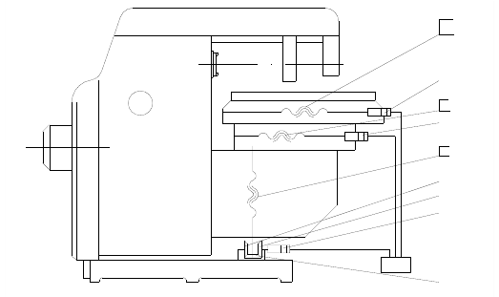
12
11
10
9
8
7
6
5

4
3
2
数控
装置
1

图 1-4 总体改造方案示意图

1、3、4---伞齿轮 2、7、10---直流伺服电机 5、8、11—滚珠丝杠 6、

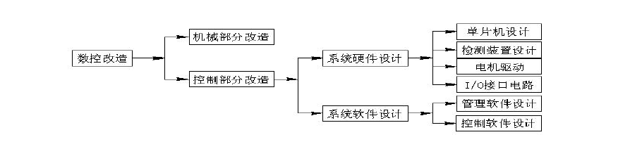
9、12---滚珠丝杠螺母

图 1-5 数控改造设计总图

二：普通铣床的数控化进给系统的设计
减少数控进给系统的中间环节，采用步进电机+刚性联轴器+滚珠螺母丝杠的传动方案。并进行计算安装。

三：普通铣床的数控化系统软件结构的设计
CNC 装置是一个机床计算机控制系统，其数控软件必须完成管理和控制两种不同性质的任务。
数控系统的管理系统是实现 CNC 系统协调工作的主体，它管理着数控加工程序从输入、预处理，到插补运算以及位置控制和输入、输出的全过程，并管理着系统参数设置，刀具参数设置，数控加工程序的编辑，数据的输入、输出及在各种机床运行方式下操作员的操作处理等各种人机交互过程。除此之外，先进的数控系统的管理程序还能适时运行诊断模块以便及时判断和消除故障，并能进行通信、联网等功能的管理。

1.数控系统软件功能的实现

数控系统的各功能分别由不同的软件来实现。一般数控系统软件主要由以下几部分组成：系统总控程序，零件程序的输入输出管理程序，译码程序，零件加工程序编辑程序，机床手动控制程序，零件加工程序的解释执行程序，伺服控制及开关控制程序和系统自检程序。
- 系统总控程序

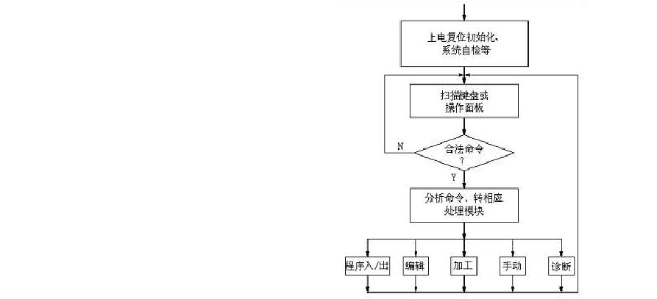系统总控程序是系统软件的主循环
程序。数控系统加电以后便进入这部分程
序运行。其基本结构如图 3-1 所示，它由
四部分组成：
1）初始化部分 当 CNC 系统上电或
重新复位时，首先需要进行一些必要的初
始化处理。
.word 版本.

- 接收命令环节 它的使命是接收操作者的命令，若不是命令则循环等待。

- 命令分析 它的任务是把从键盘上接收的命令进行分析，引导到执行该命令的相应处理程序。
- 返回环节 它的任务是执行了命 图 3-1 系统总控程序结构图

令处理程序后，返回到管理程序接收命令环节，使系统处于等待新的操作状态。

- 输入输出管理程序

输入程序主要完成两个任务，一个是从光电阅读机和键盘输入零件加工源零件程序储存器；另一个是从零件程序储存器中把零件程序送入缓冲区中，以便加工时使用。无论是那种途径输入的零件程序去译码之前都必须经过相应的缓冲器，如图 3-2。零件程序缓冲器接收来自阅读机或零件程序储存器的程序段。当正常加工时，译码程序从这里取出程序段。当从 MDI 键盘输入程序段时，程序段被存入 MDI 缓冲器中， 此时译码程序则从 MDI 缓冲器取出程序段。
图 3-2 输入输出管理程序

输出程序较为简单，它的功能是将调试成功的零件程序存入磁盘、磁带、或穿孔输出，以便长期保存。
- 译码程序

数据段送入零件程序储存器后，由程序将输入的零件程序数据段翻译成本系统能识别的语言。一个数据段从输入到传送至插补工作寄存器需要以下几个环
节，如
图

3-3。

图 3-3 译码程序

译码程序将零件程序的源程序进行词法和语法分析，发现可能的词法或语法错误，如无错误，则对程序段的语义，即它能产生的动作进行分析；识别程序段所规定的 G、M、S、T 等功能，将它们翻译成部表示形式存放在结构信息表中， 供执行使用。
- 零件加工程序的编辑程序

编辑程序实际上是一个键盘命令处理程序，它与键盘输入通常成为一体，既可以用来从键盘输入新的零件加工程序，也可以用来对已经存储在零件程序储存器中的零件加工程序进行编辑和修改。常用的编辑功能包括插入、删除、查找、移动等。
- 机床手工控制程序

机床手工控制程序是一个对操作面板和键盘来的命令进行扫描的程序。它不断地读取操作面板和键盘地输入信息，分析识别输入地命令并进行相应地处理。
这部分程序提供了在手动调整状态下通过机床操作面板控制动作地功能。机床手动调整动作包括：各坐标轴地运动、主轴运动、刀架的转位、冷却泵的开停等。
- 插补运算程序

插补运算程序是根据建立的插补数学模型而编制的运算处理程序，常用的脉冲增量插补方法有逐电比较法和数字积分法等。通过运行插补程序，生成控制数控机床各轴运动的脉冲分配规律。采用数据采样插补时，则是生成各轴位置增量， 该位置增量用数值表示。

- 伺服控制程序

伺服控制程序是插补程序每次运行后的结构，通过适当的运算后直接输出控制执行元件的程序。当一个数据段开始插补加工时，系统控制程序还要准备下一个数据段的读入、读码、数据处理等。
- 系统字行自检程序

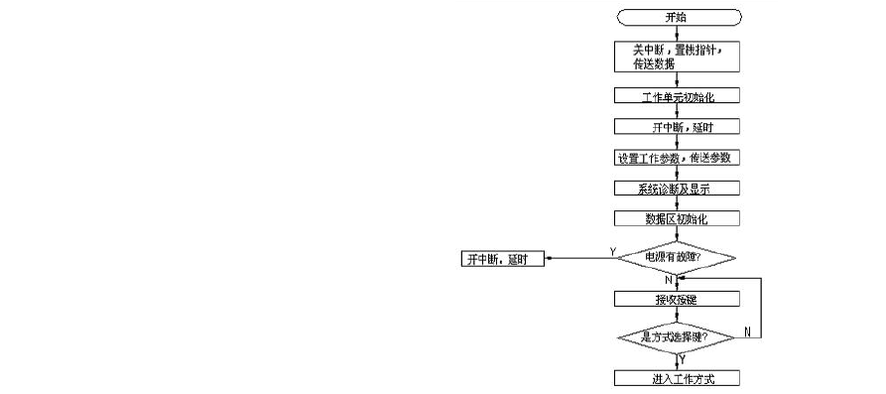在主控程序空闲时（如延时），可以安排 CPU 执行预防性诊断程序，或对尚未执行程序段的输入数据进行预处理。诊断程序控制 CNC 系统各个硬件功能的正
确性，指示可能存在的故障的位置与性
质，它的存在有助于操作人员定位故障
部位，缩短系统维护时间，提高系统的
可靠性。
2．数控系统的软件设计
本软件采用模块化设计，共分为：
系统初始化模块、工作方式选择模块、
机床控制模块、命令处理模块、中断处
理模块等。

系统初始化

系统初始化包括：工作单元初始化，中断延时初始化，系统诊断，数据区初

始 化 ， 电 源 有 无 检 查 等 。 该 模 块 程 序 框 图 为 图 3-4 。

图 3-4 系统初始化程序框图

工作方式选择
工
.word 版本.

作方式选择包括：手动，自动，单段运行，单步运行，编辑等。该模块程序框图为图 3-5。

图 3-5 工作方式选择程序框图

机床控制

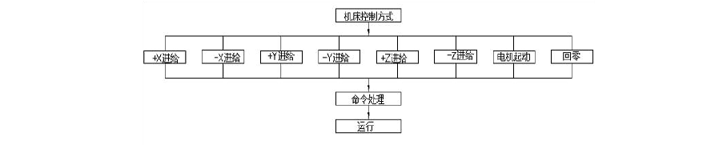
机床控制包括：X、Y、Z 方向的进给，电机的起动、回零等。该模块程序框图为图 3-6。

图 3-6 机床控制模块程序框图

四：普通铣床的数控化主传动系统的设计
将原机床的主轴电动机换成变频调速电动机，无级调速部分由变频器控制。将原机床的主轴手动变速换成有电磁离合器控制的主轴变速机构。改造后使其主运动和进给运动分离，主轴电动机的作用只是带动主轴旋转。

第二章普通铣床机械部分的数控化改造

一．主轴传动系统的数控化改造
- 数控化改造主传动系统
根据本题目给定的定位精度要求，初步选用半闭环伺服系统，从手册中查得

伺服电机的最高转速n 为 1000r/min 获 1500r/min。如果伺服电机通过联轴器
max

与丝杠直接连接。即 i = 1 ,工作台快速进给的最高转速达到 v =10m/min，取电
max

机的最高转速n :
max

1000V
n =

max
= 1000 ×10 = 10mm

max
1000 1000

所以取 P
h
=10mm

根据精度要求数控机床的脉冲当量为δ = 0.001mm/脉冲，伺服电机每转应发出的脉冲数达到

b = h i =
P
δ
10

0.001
×1 = 104

伺服系统中常用的位置反馈器有旋转变压器和脉冲编码器。旋转变压器的分解精度为每转 2000 个脉冲，如果采用旋转变压器方案，则在伺服电机和旋转变压器轴之间安装 5：1 的升速齿轮。采用脉冲编码器方案时，因脉冲编码器有每转 2000 个、2500 个、5000 个脉冲等数种产品，故编码器后应加倍频器。如选用每转 2500 个脉冲编码器，则倍频器的倍数为 4。
速度反馈装置中，与旋转变压器相配套的可采用测速发电机。其性能为电机

按 1000r/min 输出一定的电压量U （如输出 6v）如采用脉冲编码器方案，则可
g

在倍频器后架频率/电压转换器（F/V）。其转换比例为每分钟10 7 个脉冲，输出电

压U （如 6v）。本设计伺服电机每转发出的脉冲为10 4 个，故转换比例仍为 6（v）
g

/1000（r/min）.

下图为上述两种方案的传动系统图。这两种方案目前都有使用，各配不同的数控系统。本设计采用图（B）方案。

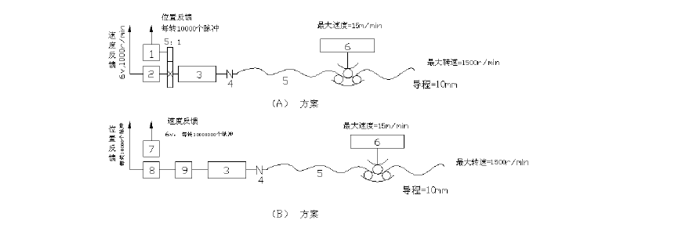
图 2.1 传 动 系 统 图1—旋转变压器；2—测速发电机；3—伺服电机；4—挠性连周期；5—滚珠丝杠；6—工
作台；7—频率/电压转换器；8—倍频器；9—脉冲编码器；

主轴脉冲编码器的选用与工作原理

主轴脉冲编码器的选用

脉冲编码器是一种旋转式脉冲发生器，它把机械转角变成电脉冲，是一种常用的角位移传感器。在数控铣床上只使用光电式脉冲编码器，因为光电式的精度和可靠性优于其它。根据表4—2 选择导程 Ph =10mm，选择2500/转，每转脉冲移

动量 0.5 in

图 4.2 增量式光电编码器的结构图

增量式光电编码器如上图的所示，其实就是一种光电盘。在一个圆盘的圆周

上分成相等的透明与不透明的部分，圆盘与工作轴一起旋转，此外，还有一个固定不动的扇形薄片与圆盘平行放置，并制作有辨向窄缝，当光线通过这两个作相对运动的薄透光与不透光部分时，使光电元件接受到的光通量也时大时小地连续变化，经放大、整形电路的变换后变成脉冲信号。

2.2 主轴脉冲编码器的工作原理

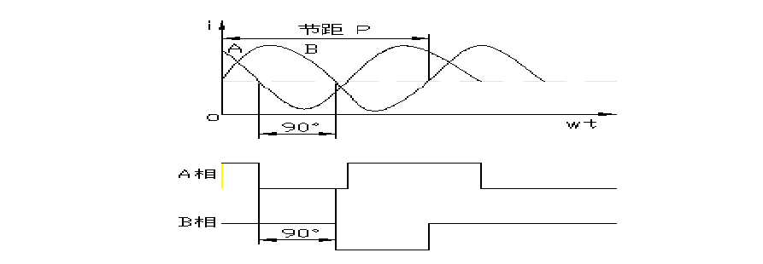
光线透过圆光栅和指示光栅的线纹，在光电元件上形成明暗交替变化的条纹，产生两组近似于正弧波的电流信号 A 与 B，两者的相位相差90 0，经放大、

整形电路，变成方波，如图：

图 4.2.1 脉冲编码器的输出波形

若 A 相超前于 B 相对应电机作正向旋转；若B 相超前于 A 相，则对应电机作反向旋转。若以该方波的前沿或后沿产生计数脉冲，可以形成代表正向位移和反向位移的脉冲序列。
Z 相是一转脉冲，也称为零位脉冲，它是用来产生机床的基准点的。通常， 数控铣床的机械参考点与各轴的脉冲编码器发生出 Z 相脉冲是一致的，即该信号与 A、B 信号严格同步。

在应用时，从脉冲编码器输出的 A 和 A ，B 和 B 四个方波被引入位置控制回路，经辨向和乘以倍率后，变成代表位移的测量脉冲。经频率/电压变换器变成正比于频率的电压作为速度反馈信号、供给速度控制单元进行速度调节。

二 机床进给系统的数控化改造

滚珠丝杠螺母副的设计计算与选型
  - 滚珠丝杠螺母副设计与原理

由于本系统要求达到 0.02 的定位精度，根据此要求，查阅滚珠丝杠手册。P 型是用于精确定位且能够根据旋转角度和导程间接测量轴向行程的滚珠丝杠副， T 型是用于传递力的滚珠丝杠，其轴向行程的测量由与滚珠丝杠副的旋转角度和导程无关的测量装置来完成。所以选用 P 型。根据精度推荐表，铣床 X、Y 轴的丝杠精度为 4、5 级，Z 轴的丝杠精度为 4、5 级，所以本设计选用 4 级。控铣床上得到了广泛的应用。它的结构特以减少摩擦。

图 2.2 滚珠丝杠结构图

图中丝杠和螺母上都加工有圆弧形的螺旋槽，它们对合起来就形成了螺旋滚道。在滚道装有滚珠，当丝杠与螺母相对运动时，滚珠沿螺旋槽向前滚动，在丝杠上滚过数圈以后通过回程引导装置，逐个地又滚回到丝杠与螺母之间，构成一个闭环的回路。

以上内容仅为本文档的试下载部分，为可阅读页数的一半内容。如要下载或阅读全文，请访问：https://d.book118.com/787062165015006034

